|  |  |  |
| --- | --- | --- |
| **HỘI THÁNH TIN LÀNH VIỆT NAM (MN)**  CHI HỘI TÔ HIẾN THÀNH  **BAN CƠ ĐỐC GIÁO DỤC** |  | *\* Họ và tên: ________________________*  *\* Năm sinh: _________ ĐT: ___________*  *\* Lớp TCN: ________________________* |

**LỜI SỐNG HẰNG NGÀY**

**Bài số**

**32/25**

**Điểm**

⌖**Kinh Thánh: Thi Thiên 19-24.**

⌖**Thời gian:** Từ ngày 10.08.2025 – 17.08.2025

**I. Đọc Kinh Thánh***: Hãy khoanh tròn những đoạn Kinh Thánh quý vị đã đọc xong trong tuần này:* **Thi Thiên 19, 20, 21,** **22, 23, 24**[**.**](http://kinhthanh.cdnvn.com/doc-kinh-thanh/da/6?v=VI1934#1)

**II. Thực hiện theo yêu cầu của từng câu sau và cho biết địa chỉ đầy đủ, cụ thể**:

**1. Hoàn thành câu Kinh Thánh sau:**

***“*** ……………………………………………………………………………………… ***ước ao,***

………………………………………………………… ***cầu xin.”***

* KT __________

**2.** **Điền vào chỗ trống cho thích hợp**:

* ***của Đức Giê-hô-va là trọn vẹn, bổ linh hồn lại;***
* ***Đức Giê-hô-va là chắc chắn;***
* ***của Đức Giê-hô-va là ngay thẳng;***
* ***của Đức Giê-hô-va trong sạch;***
* ***Đức Giê-hô-va là trong sạch;***
* ***của Đức Giê-hô-va là chân thật, thảy đều công bình cả.***

* KT __________

**3. Ghi ra 3 điều kiện để được lên núi Đức Giê-hô-va, được đứng nổi trong nơi thánh của Ngài?**

1. ………………………………………………………………………………………
2. ………………………………………………………………………………………
3. ………………………………………………………………………………………

* KT __________

**4. Khoanh chọn ý đúng nhất** | Tác giả cho biết bộ phận nào trong con người của ông bị khô như sáp?

**a.** Quả thận; **b.** Trái tim;  **c.** Xương tủy; **d.** Gan.

* KT __________

**5. Khoanh chọn ý đúng nhất** | Từ Si-ôn Chúa đã làm gì cho Đa-vít?

**a.** Cầu nguyện; **b.** Chúc phước;  **c.** Nâng đỡ; **d.** Cả a, b, c đúng.

* KT __________

**6. Điền vào ô trống |** Danh xưng của Vua vinh hiển là gì?

|  |  |
| --- | --- |
| ………………………………………………………… | *KT __________ |

**7. Đánh dấu** ✓ **vào ô đúng** | Đa-vít đã nhắc đến vật dụng nào khi nói về sự an ủi Chúa dành cho chính ông?

❒ **a.** Cây trượng; ❒ **c.** Cây gậy của A-rôn.

❒ **b.** Cây gậy của Chúa. ❒ **d.** Cây phủ việt.

* KT __________

**8. Tìm và viết ra lời tiên tri trong Thi Thiên đã được ứng nghiệm trong**[***Giăng 19:24***](https://kinhthanh.httlvn.org/doc-kinh-thanh/gi/19?v=VI1934#24)**?** . . . . . . . . . . . . . . . . . . . . . . . . . . . . . . . . . . . . . . . . . . . . . . . . . . . . . . . . . .

. . . . . . . . . . . . . . . . . . . . . . . . . . . . . . . . . . . . . . . . . . . . . . . . . . . . . . . . * KT __________

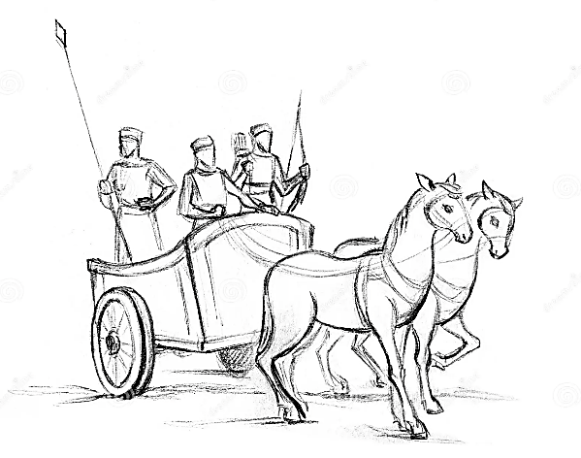**9. Tìm câu Kinh Thánh** theo gợi ý từ hình ảnh bên dưới:

…………………………………………………….

…………………………………………………….

…………………………………………………….

…………………………………………………….

…………………………………………………….

* KT __________

**10. Tìm câu Kinh Thánh nhắc đến**:

**a.** Bầu trời (* KT __________ ) | **c.** Trâu rừng (* KT __________ );

**b.** Tay hữu Chúa (* KT __________ ) | **d.** Hòn đá tôi (* KT __________ ).

**THÔNG BÁO**

* **Hạn nộp bài 32/25**: **17.08.2025**. Bài nộp xin bỏ vào thùng Thu bài đọc   
  Lời Sống Hằng Ngày. ***Bài nộp trễ không được tính điểm***. Không tính điểm   
  bài nộp nhiều lần hoặc làm bằng bút chì. Không được viết tắt các danh của   
  Ba Ngôi Đức Chúa Trời.
* Quý tín hữu có thể quét mã QR để tải bài làm, hoặc tải từ link:   
  <https://httltohienthanh.org/co-doc-giao-duc/loi-song-hang-ngay>
* **Nhận bài:** tại lớp Trường Chúa Nhật hoặc bàn Tiếp Tân / phòng Trường Chúa Nhật.
* Mời quý tín hữu tích cực tham gia chương trình này.

**Chương Trình *LỜI SỐNG HẰNG NGÀY***

